Министерство науки и образования Российской Федерации  
Пензенский государственный университет  
Кафедра “Вычислительная техника”

**ОТЧЁТ**по лабораторной работе №11  
на тему “Создание хранимых процедур”  
по курсу “Программно-аппаратные средства хранения и обработки данных”  
Вариант 3

Выполнили:  
ст. гр. 21ВВП1  
Алёшина А.В.  
Нефёдова Е.Д.  
Сорокина Е.А.

Приняли:  
Карамышева Н.С.  
Дубинин В.Н.

Пенза 2024

**Цель работы:** создать 6 хранимых процедур и включить их в БД.

**Ход работы:**

1. Создали процедуру, с помощью которой можно удалять клиента в таблице

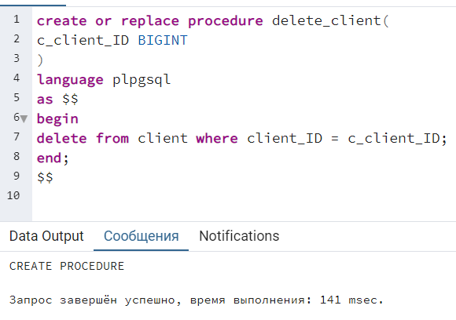

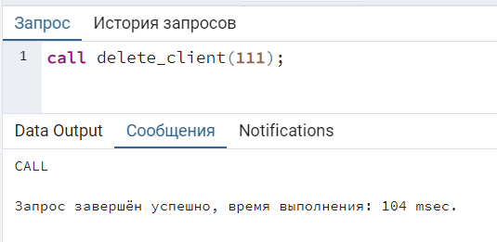

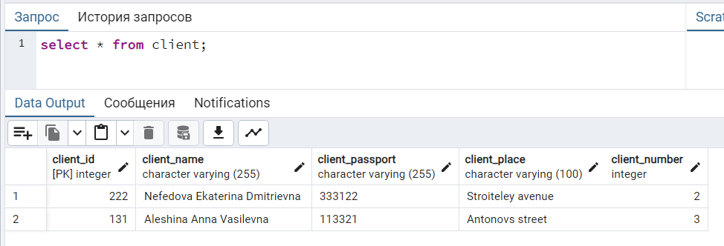

1. Создали процедуру, с помощью которой можно добавлять клиента в таблицу

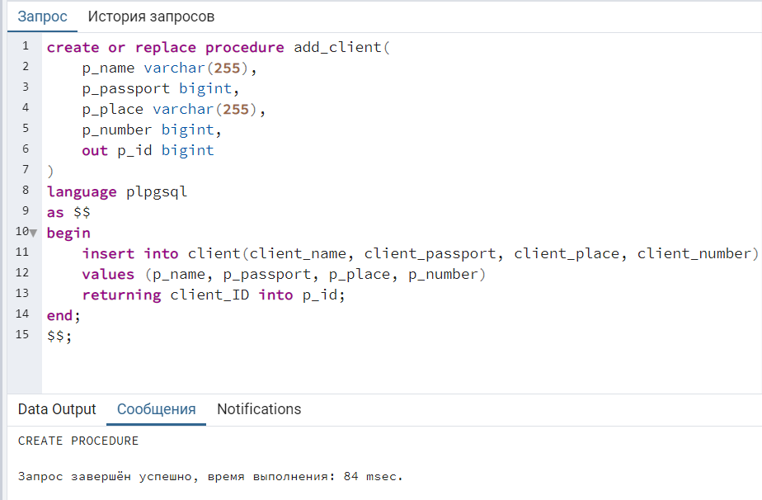

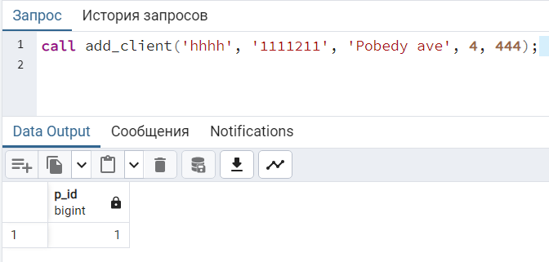

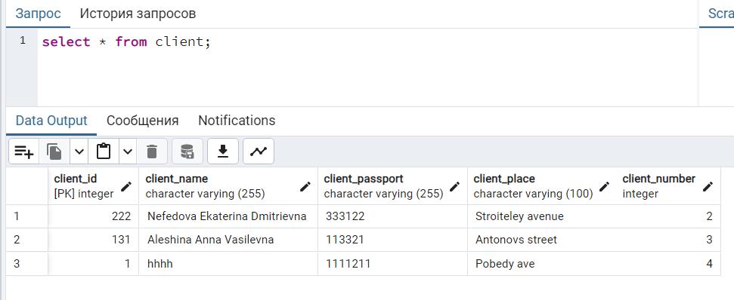

1. Создали процедуру, которая устанавливает product_property = true, если product_price1 меньше определенной суммы

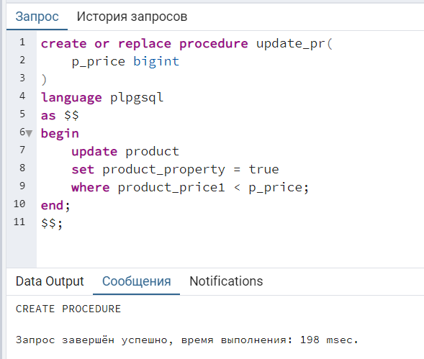

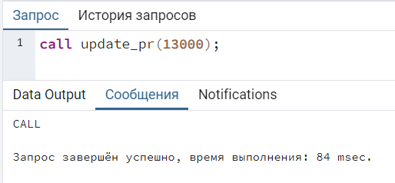

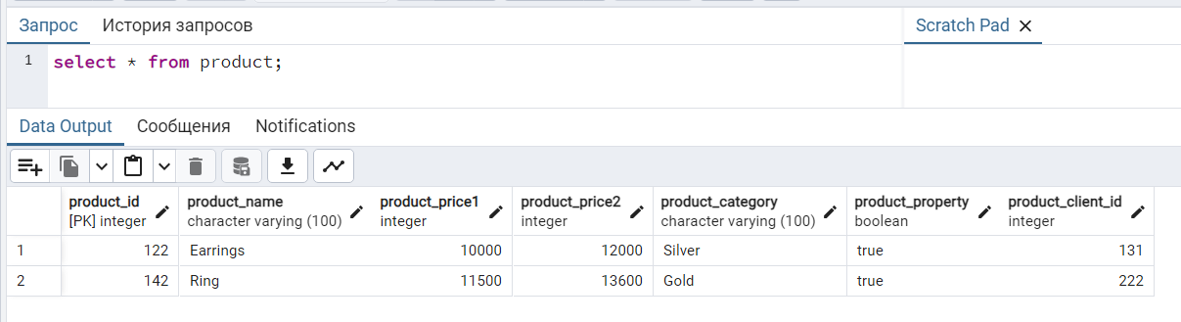

1. Создали процедуру, которая выводит сообщение в зависимости от вида продукта

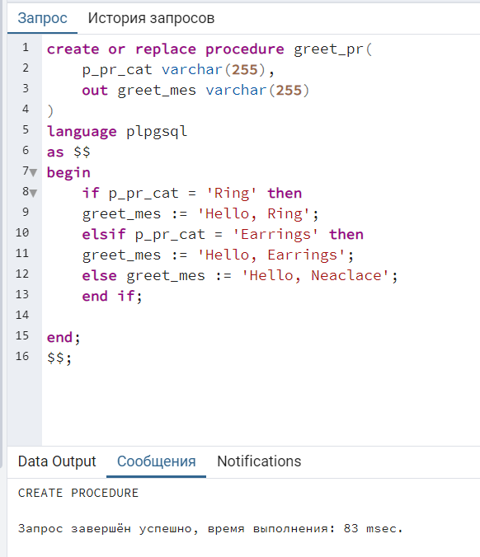

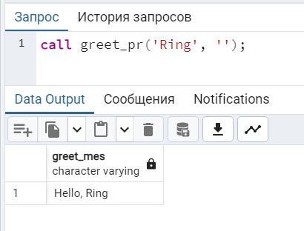

1. Создали процедуру, которая меняет местами ID клиентов

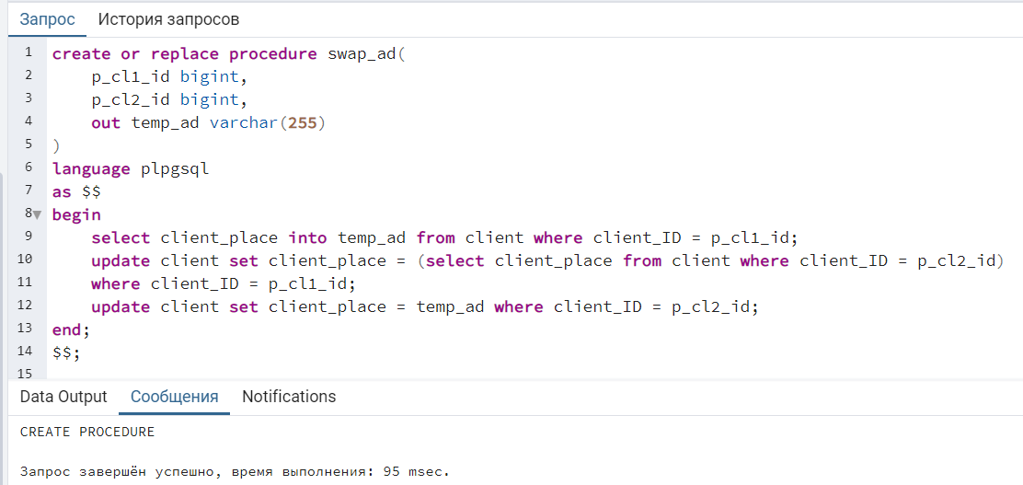

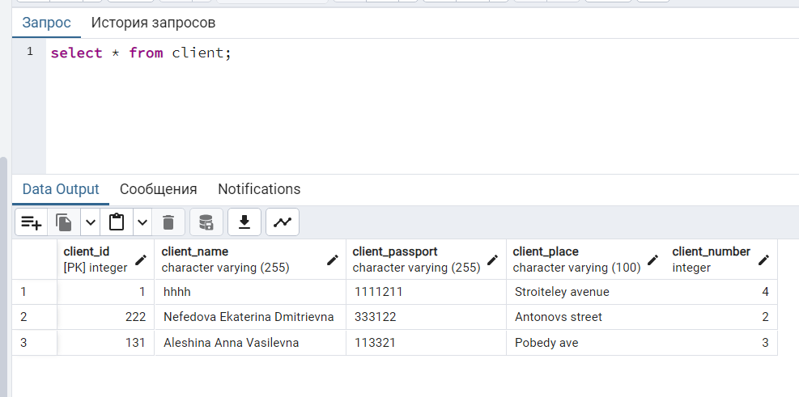

1. Создали процедуру, которая выводит название продукста в зависимости от его вида

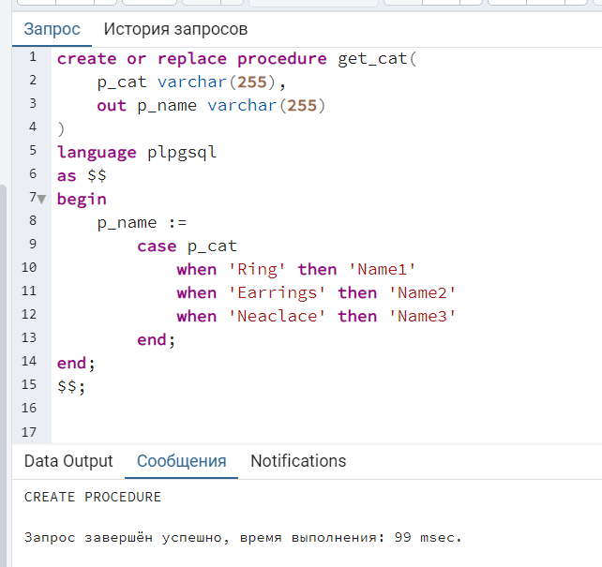

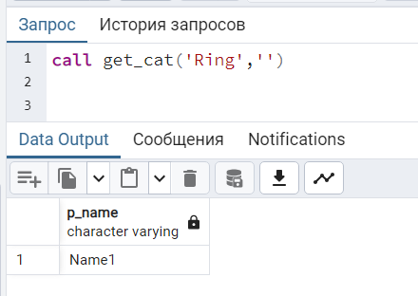

**Вывод:** в ходе данной лабораторной работы мы научились создавать хранимые процедуры и включать их в БД.